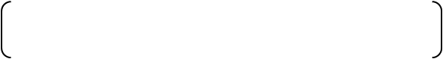
利用者のために

１ 調査の概要

(1)調査の目的
家計調査は、国民生活における家計収支の実態を明らかにし、国の経済政策、社会政策の立案のための基礎資料を得ることを目的としています。

(2)調査の対象
家計調査は、学生の単身世帯を除いた全国の全世帯を対象としています。
なお、下記に掲げる世帯は、世帯としての収支を正確に測ることが難しいなどの理由から、除外しています。

ア 外国人世帯
イ 料理飲食店、旅館または下宿屋を営む併用住宅の世帯
ウ 賄い付きの同居人がいる世帯
エ 住み込みの営業上の使用人が4人以上いる世帯
オ 世帯主が長期間（3か月以上）不在の世帯

(3)調査の方法
学生の単身世帯等を除いた全国の世帯から抽出し、選定した約9,000世帯を調査し、その結果から全国の世帯の家計収支を推定する標本調査です。

(4)調査世帯の選定
国勢調査の結果を用いて、全国の市町村を地理的位置、人口の規模、産業的特色などの特性を考慮して層別し、各層から１市町村ずつ(全国で168市町村）を抽出します。
次に、抽出された市町村内に設置されている国勢調査の調査区に基づいて調査単位区を設定し、全国で1,358単位区を無作為に抽出します。そして、その単位区に住んでいる世帯の中から無作為に調査世帯を抽出する、層化3段抽出法に基づき選定しています。
調査単位区では１年間調査が行われ、二人以上の世帯は６か月間、単身世帯は３か月間の調査期間終了後、次の世帯と交替します。
福井県では、二人以上の世帯を福井市96世帯、敦賀市24世帯、単身世帯を福井市8世帯、敦賀市2世帯の計130世帯を調査しています。

(5)調査の内容
調査世帯に毎日「家計簿」をつけてもらい、勤労者世帯と無職世帯は、収入と支出を、その他の世帯は、支出のみを調査します。
また、年間収入や、貯蓄等の調査も行っています。

(6)調査世帯の区分
ア 勤労者世帯・・・・・世帯主が会社、官公庁、学校、工場、商店など
で雇われて勤めている世帯

イ 勤労者以外の世帯・・世帯主が自営業者、個人営業者や、会社役員、社長など使用者側にある世帯、無職世帯など、勤労者世帯以外のすべての世帯

ウ 総世帯・・・・・・・二人以上の世帯と単身世帯を合わせた世帯

２ 用語の説明
1）世 帯・・・住居および生計を共にする人の集まり
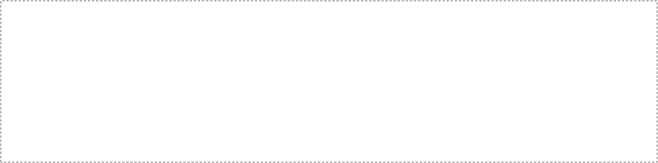
2）世 帯 主・・・その世帯の主たる収入を得ている人
3）実 収 入・・・税込みの現金収入（経常収入＋特別収入）
4）実収入以外の収入・・・現金が入るが、資産の減少または負債の増加が生じるもの
5）消 費 支 出・・・日常の生活に必要な支出で、仕送り金や贈与金も含まれる
6）非 消 費 支 出・・・税金、社会保険料など世帯の自由にならない支出
7）実 支 出・・・消費支出＋非消費支出
8）実支出以外の支出・・・現金が支出されるが、資産の増加または負債の減少が生じるもの
9）可 処 分 所 得・・・手取収入（実収入－非消費支出）
家計収支関連図参照
10）黒 字・・・可処分所得－消費支出（マイナスの場合は赤字を示す）
11）貯蓄純増・・・(預貯金預入－預貯金引出)＋(保険掛金－保険取金)
12）平 均 消 費 性 向・・・ 消 費 支 出
×１００
可処分所得
（生活の余裕の度合いを表す指標として用いられ、一般に収入の
高い世帯ほど、消費性向は小さくなる傾向があります。）
13) 黒 字 率 ・・・ 黒 字
×１００
可処分所得
（家計の余裕の度合いを計る指標として用いられます。）
14) 平 均 貯 蓄 率 ・・・ 貯蓄純増
×１００
可処分所得

15）エ ン ゲ ル 係 数・・・ 食料
×１００
消費支出
（生活水準の高低を表す指標として用いられ、一般にエンゲル
係数が低いほど生活水準が高いとされています。）
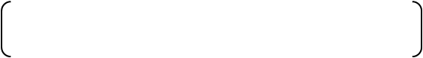
×１００
16）実 質 金 額 指 数・・・ ２４年金額 ２４年消費者物価指数
÷
２２年金額 １００

17）名 目 増 加 率・・・ ２４年金額－２３年金額
×１００
２３年金額
（前年の金額に対する今年の金額の伸びのことです。）
18）実 質 増 加 率・・・ １００＋２４年名目増加率
―１
×１００
１００＋２４年消費者物価指数の対前年上昇
３ 家 計 収 支 関 連 図

４ 利用上の注意

利用に当たっては、特に次の事項に注意してください。

- この調査結果は、総務省統計局において集計した結果のうち、
福井市の二人以上の世帯の分をとりまとめたものです。

- 調査結果は、農林漁家世帯を含む世帯を集計した結果です。

- 統計数値は、表章単位未満を四捨五入しているので、内訳の合計は
必ずしも計に一致しません。

- この調査は標本調査で、調査世帯は、毎月順次交替しています。
福井市の調査世帯は104世帯（二人以上の世帯96世帯､単身世帯8世帯）
です。

- 調査世帯数が少ないため、標本誤差が大きいと考えられますので参
考値としてご利用ください。また、前年や全国の結果と数値を比較
するには注意が必要です。

